MERSİN
ŞUBAT 2024
YENİ AĞIL YAPIMI (ÇADIR)
TEKNİK ŞARTNAMESİ

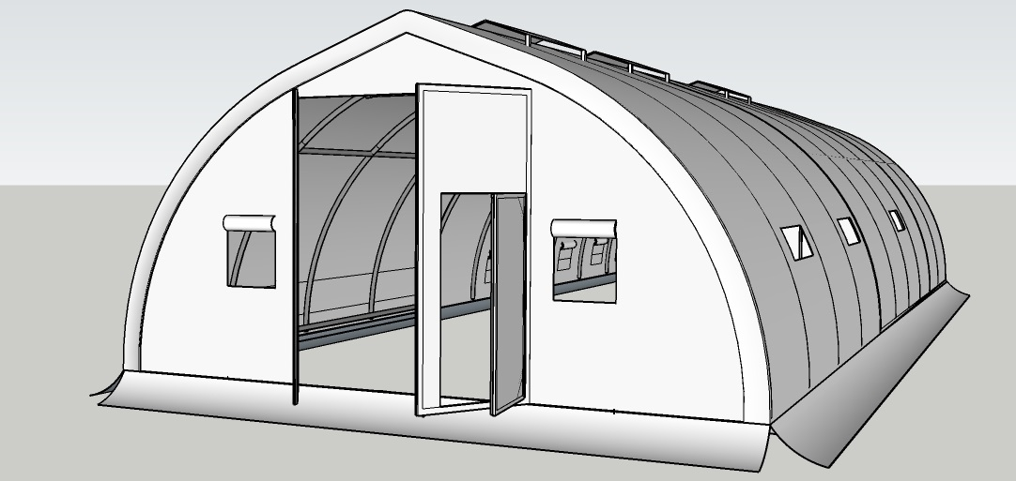
- İŞİN TANIMI
İş bünyesinde en az 105 m² alana sahip (en az 7 metre genişliğinde, en az 15 metre uzunluğunda, en az 390 cm en fazla 400 cm yüksekliğinde) toplam 23 adet ağıl (çadır) alımı yapılacaktır.
İl | Kurulum Yapılacak İlçe/Köy | Çadır Ağıl Sayısı
Mersin | Anamur İlçesi Mahalleleri | 2
 | Bozyazı İlçesi Mahalleleri | 2
 | Aydıncık İlçesi Mahalleleri | 1
 | Gülnar İlçesi Mahalleleri | 2
 | Mut İlçesi Mahalleleri | 3
 | Silifke İlçesi Mahalleleri | 3
 | Erdemli İlçesi Mahalleleri | 4
 | Mezitli İlçesi Mahalleleri | 1
 | Toroslar İlçesi Mahalleleri | 2
 | Tarsus İlçesi Mahalleleri | 2
 | Çamlıyayla İlçesi Mahalleleri | 1
Toplam Çadır Ağıl Sayısı |  | 23

- TEKNİK DETAYLAR
- TAŞIYICI İSKELET
- Taşıyıcı sistem sıcak daldırma galvanizli borulardan imal edilen çerçeve ve aşıklardan oluşacaktır.
- Çerçeve ve aşık bağlantıları cıvata somun ve kopilya bağlantılı olacaktır.
- Ana taşıyıcı aks profilleri en az Ø60x2 mm sıcak daldırma galvanizli boru olacaktır.
- Ara bağlantı aşık profilleri en az Ø32x2 mm sıcak daldırma galvanizli boru olacaktır.
- Alın dikme ve kirişleri en az 40x60x2 mm sıcak daldırma galvanizli kutu profil olacaktır.
- K aşık üst profili en az Ø60x2 mm, alt profili ise en az Ø27x2 mm sıcak daldırma galvanizli profil olacaktır.
- Aks destek profili en az Ø60x2 mm sıcak daldırma galvanizli profil olacaktır.
- Ana aks geçki bağlantısı en az Ø60x2 mm sıcak daldırma galvanizli ve sıvamalı profilden imal edilecektir.
- Ara aşık geçki bağlantısı en az Ø27x2 mm sıcak daldırma galvanizli profilden imal edilecektir.
- Yapının tepe (mahya) yüksekliği (havalandırma bölümü hariç) en az 390 cm en fazla 400 cm olacaktır.
- Kullanılacak olan tüm profiller TS EN 10346 standardına uygun ve sıcak daldırma galvanizli profillerden oluşacaktır.
- ÇELİK İSKELET YÜZEY KORUMASI
Çerçeve, aşık ve dikmeler sıcak daldırma galvanizli boru ve profillerden imal edilecek, paslanmaya karşı yüksek dayanımlı olacak, çelik aksamın kaynaklı bölümleri çinko zengin boya ile boyanacak ve fırında kurutulmuş olacaktır.
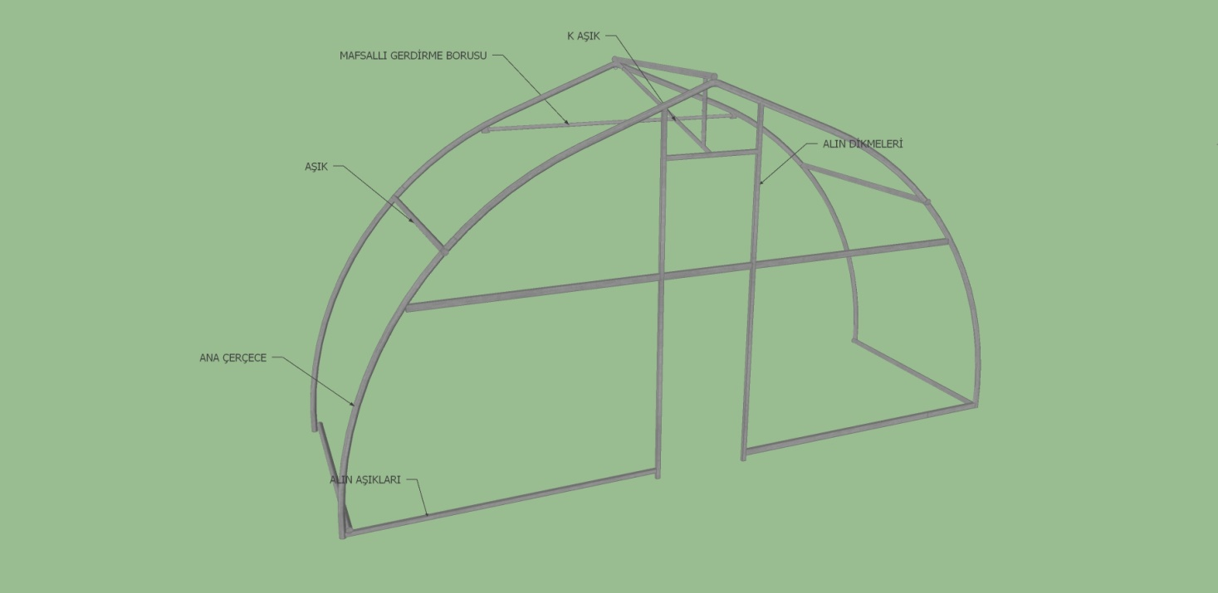
- BRANDA GÖVDE VE ALIN KAPLAMASI
- 650 gr/m² (±10 gr) 1100 DY PVC kaplı branda kullanılacaktır.
- İki yüzü PVC kaplamalı polyester plastik dokumadan yapılmış ve eklenerek tek parça haline getirilmiş olan dış kaplama, güneşin UV ışınlarına, -40°C ile +70°C arasında ısıya, aşınmaya, aside dayanıklı olacaktır. Parlak dış yüzeyi kir, mantar, yosun barındırmayacak, katlanabilir, çürümez ve kolaylıkla tamir edilebilir olacaktır.
- Kullanılacak olan branda TS 1974 EN 1734 ve TS 10978 standartlarına uygun olacaktır.
- Branda rengi bej, beyaz veya gri olarak uygulanabilir. Belirtilen renklerden biri ve/veya birkaçı sözleşme sonrası İdare tarafından belirlenecektir.
- Dış katmanda kullanılacak branda alev yürütmez ve canlı yaşamına uygun olacaktır.
- Konstrüksiyon üzerine yerleştirilecek çadır malzemelerinin içten dışa doğru katman sıralaması şu şekilde olacaktır: 420 gr/m² branda, 50 mm mineral yün levha, 420 gr/m² branda, 650 gr/m² branda.
- KAPILAR
Yapıda 1 adet 260 cm x 300 cm profil karkaslı çift kanatlı branda kapı kullanılacaktır. Kapıda kapı kolu ve kilit mekanizması bulunacaktır. Ana kapı kanatlarının birisinin içerisinde insan girişine uygun, detayları çizimlerde belirtilen 100 cm x 195 cm ölçülerinde iç kapı bulunacaktır.
Kapının iç kısmına soğuk ve yağmur girişini engelleyecek en az 4 cm genişliğinde PVC brandadan kapı fitili monte edilecektir.
- Kapı kaplama malzemesi çadır brandası ile aynı özelliklerde olacaktır.
- Kapı çerçevesi için 20x30x2 mm sıcak daldırma galvanizli kutu profil çerçeve kullanılacaktır.
- Kapı kanadı için 40x40x2 mm sıcak daldırma galvanizli kutu profil çerçeve kullanılacaktır.
- PENCERELER
- Yapıda her bir uzun kenarında üçer adet olmak üzere toplam 6 adet 40x80 cm pencere olacaktır.
- Yapının her bir kısa kenarında ikişer adet olmak üzere toplam 4 adet 60x60 cm pencere olacaktır.
- Tüm pencereler sineklik tüllü, cırtlı ve kapaklı ve plastik tokalı olacaktır.
- Kapak dış branda malzemesi ile aynı olup, yukarı doğru rulo halinde sarılıp plastik tokaya takılabilecek şekilde imal edilecektir.
- HAVALANDIRMA FENERİ
- Yapıda toplam 3 adet 60x140 cm ölçülerinde havalandırma feneri bulunacaktır.
- Havalandırma fener boşluğu sineklik tülü ile kaplı olacaktır.
- Fener şapkası 30x30x2 mm kutu profilden imal edilecek olup, dış gövde brandası ile aynı malzemeden kaplanacaktır.
- KORUMA TELİ
- Hayvanların brandaya zarar vermemesi için yapı içerisinde tüm iç çevrede (kapı dâhil) köşebent karkas içerisine koruma teli (fens) uygulaması yapılacaktır.
- Koruma teli karkası; sıcak daldırma galvaniz kaplı L 40x3 mm ölçüsünde ve 150 cm yüksekliğinde köşebentten imal edilerek dairesel akslara miller vasıtasıyla sabitlenecektir.
- Karkas içerisine yerleştirilecek koruma teli 30 mm x 30 mm göz aralığında ve 2,3 mm kalınlığında galvanizli fens teli olacaktır.
- Fens tellerinin köşebentlere sabitlenip gerdirilmesi için herbir çerçevede en az 3 adet 3 mm kalınlığında gergi teli uygulaması yapılacaktır.
- Köşebentler ile karkaslı şekilde imal edilen koruma teli yapısının taşınması ve sökülüp takılabilmesi kolay olacaktır.
- Kapı bulunmayan alında koruma telinin sabitlenebilmesi için kullanılacak L köşebente destek olması amacıyla A ve B akslarının ortasında kullanılacak 40x60x2 mm sıcak daldırma galvaniz kaplı profil Ø60 ebadındaki galvanizli destek borusuna sabitlenecektir.
- YALITIM ve İÇ KAPLAMA
Yapının gövdesinde ve alınlarında yalıtım katmanı olarak iki tarafı 420 gr/m² PVC branda kaplı ve ara bölme ceplerden oluşan 50 mm mineral yün levha battaniye izolasyon kullanılacaktır.  Kullanılacak izolasyon levhası TS EN 13501-1 standardına uygun olacaktır. | 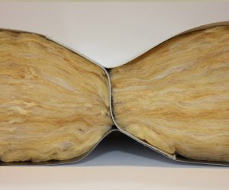

- KAPLAMA BAĞLANTI ELEMANI
- Yapı katmanlarının bağlanması ve gerdirilmesinde polyester iskota halat kullanılacaktır.
- 650 gr/m² PVC dış branda 6 mm iskota ip ile alın köşelerinden gerdirilecektir.
- Mineral Yün battaniye alın köşelerinden 3 mm iskota ip ile gerdirilecektir.
- ÇADIR PROFİL VE ADETLERİ
- • Her bir aks yayı 4 parça en az Ø60x2 mm özel bükümlü galvanizli borudan oluşacaktır, toplam 36 adettir.
- Alın aksları haricinde tüm ara akslarda, her bir aks için bir adet en az Ø60x2 mm galvanizli destek borusu olacaktır, toplam 7 adettir.
- Her alında 2 adet 40x60x2 mm galvanizli kapı yanı dikme profili bulunacaktır, toplam 4 adettir.
- Her alında 2 adet 40x60x2 mm galvanizli kapı yanı ve 2 adet kapı üstü kiriş profili bulunacaktır, toplam 8 adettir.
- Tüm ara aks aralarında 1 adet en az Ø60x2 mm galvanizli kar taşıyıcı tepe aşık profili bulunacaktır, toplam 6 adettir.
- İlk ve son aksın arasında alın rüzgarını taşımak için özel üretim en az Ø60x2 mm ve en az Ø27x2 mm galvanize borudan imal edilmiş birer adet K-aşık bulunacaktır, toplam 2 adettir.
- Her aks arasında 4 adet en az Ø32x2 mm galvanizli aşık profili bulunacaktır, 32 adettir.
- Her alında, kapının sağ ve solunda en az Ø32x2 mm 2 adet galvanizli aşık bulunacaktır, toplam 4 adettir.
- Her alın aksında 4 adet galvanizli köşe birleşim elemanı, 1 adet özel galvanizli köşe mahya birleşim elemanı olacaktır, toplam 10 adettir.
- Tüm ara akslarda 4 adet galvanizli ara birleşim elemanı, 1 adet özel galvanizli ara mahya birleşim elemanı olacaktır, toplam 35 adettir.

- PROJE DETAYLARI (7X15 m için temsili plan)

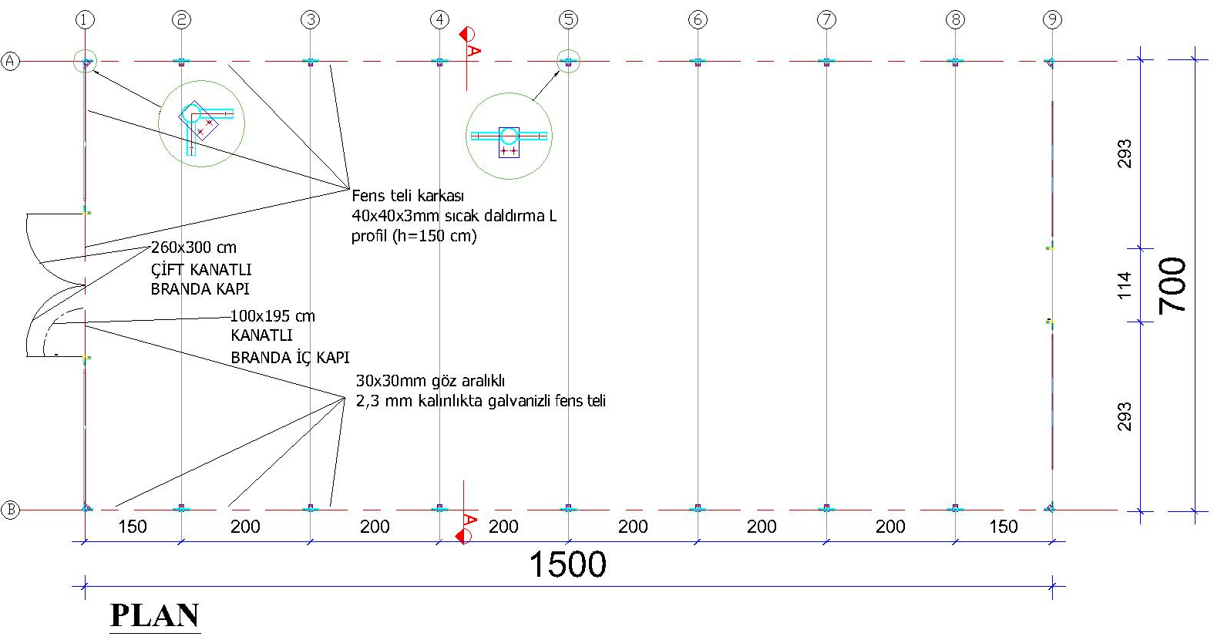

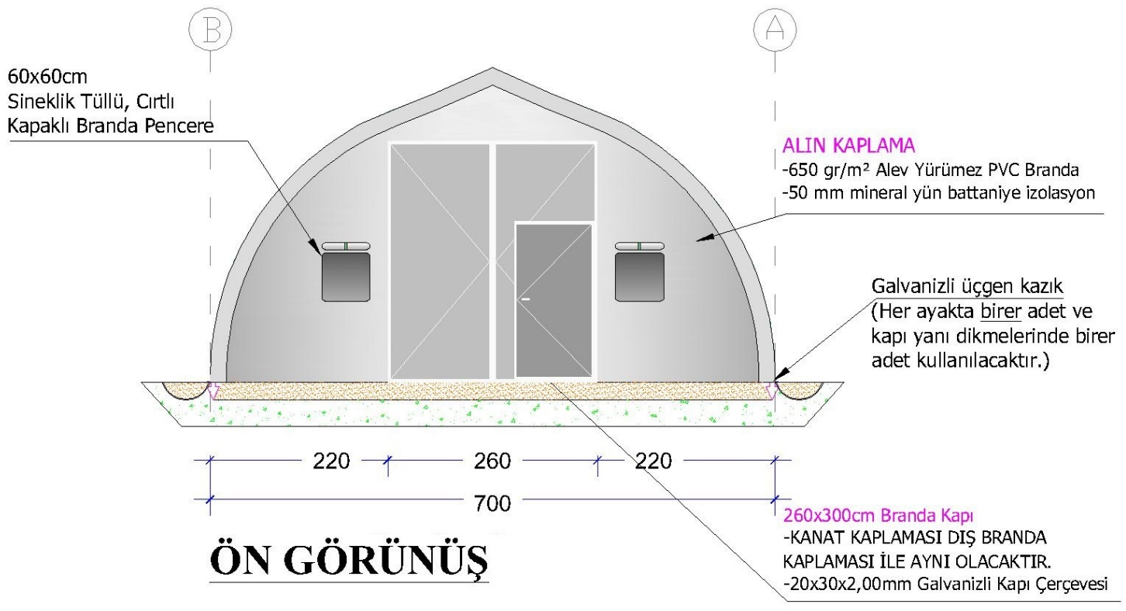

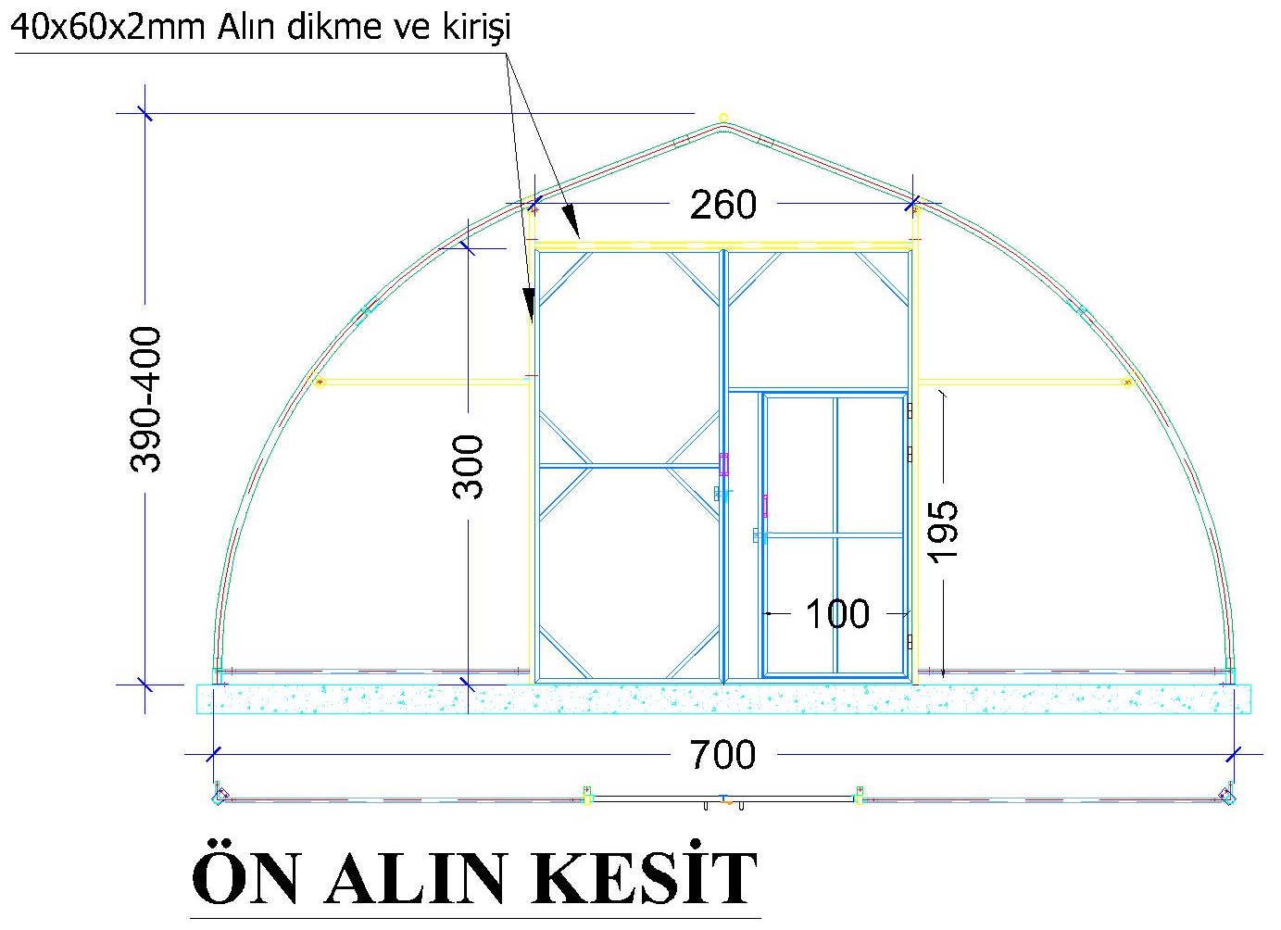

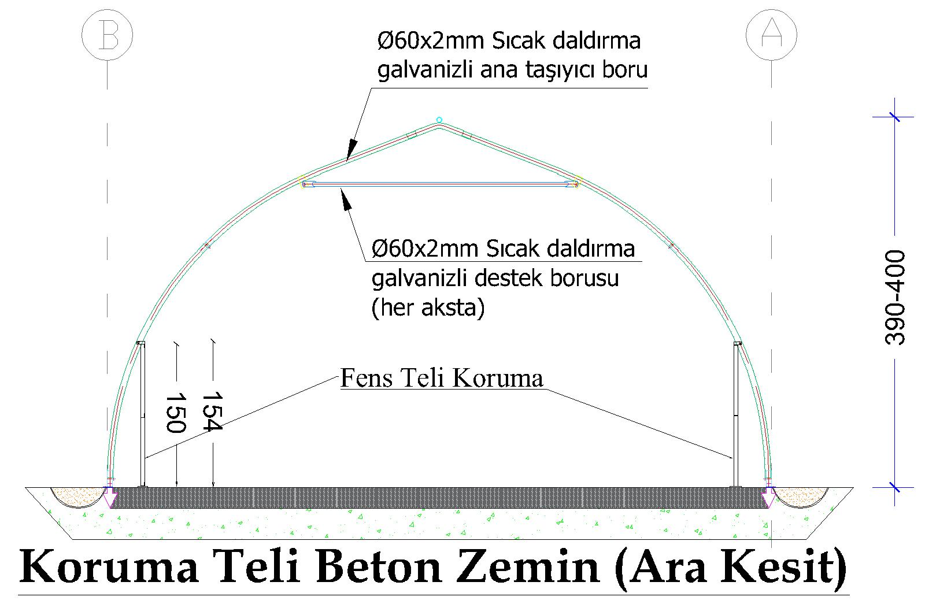

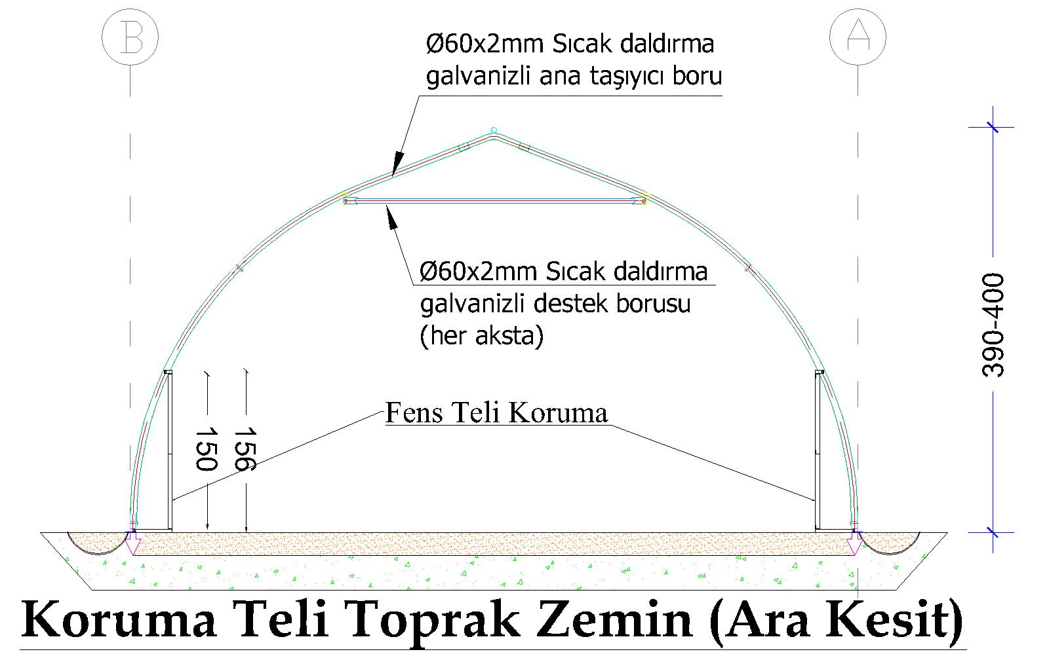

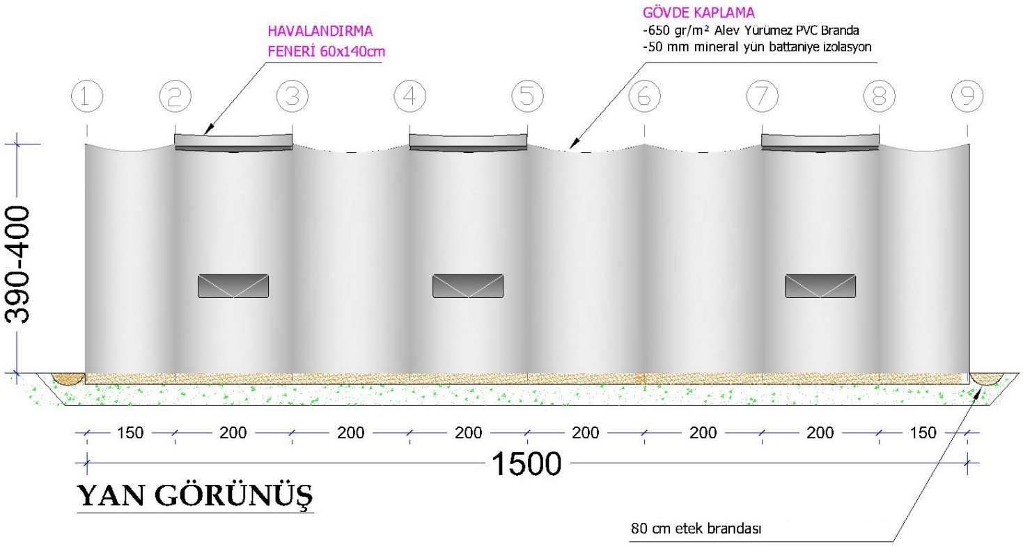

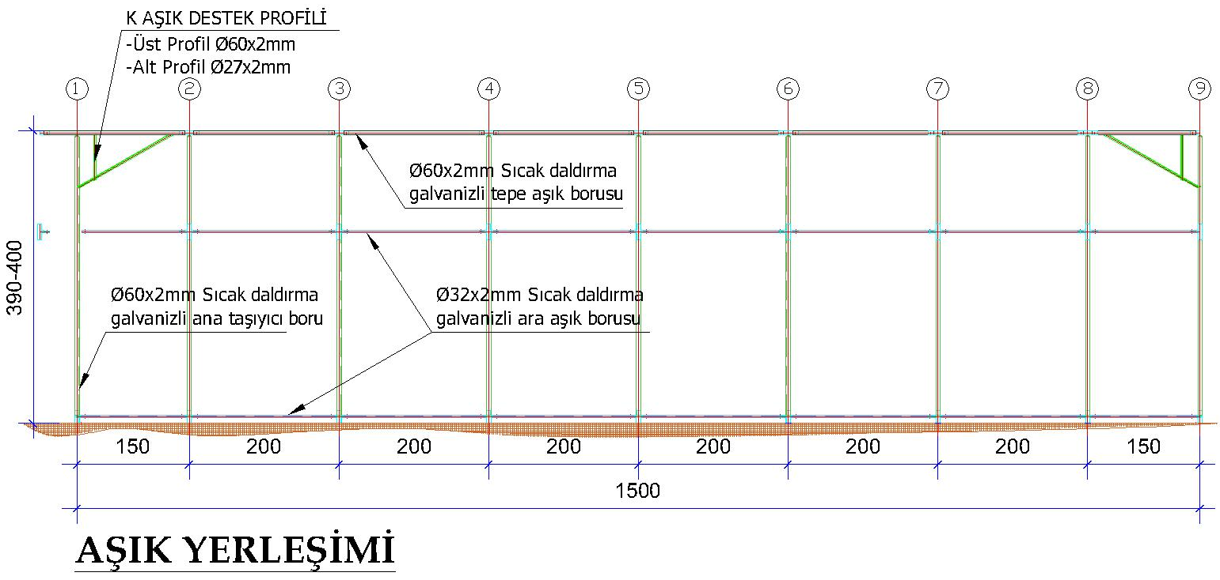

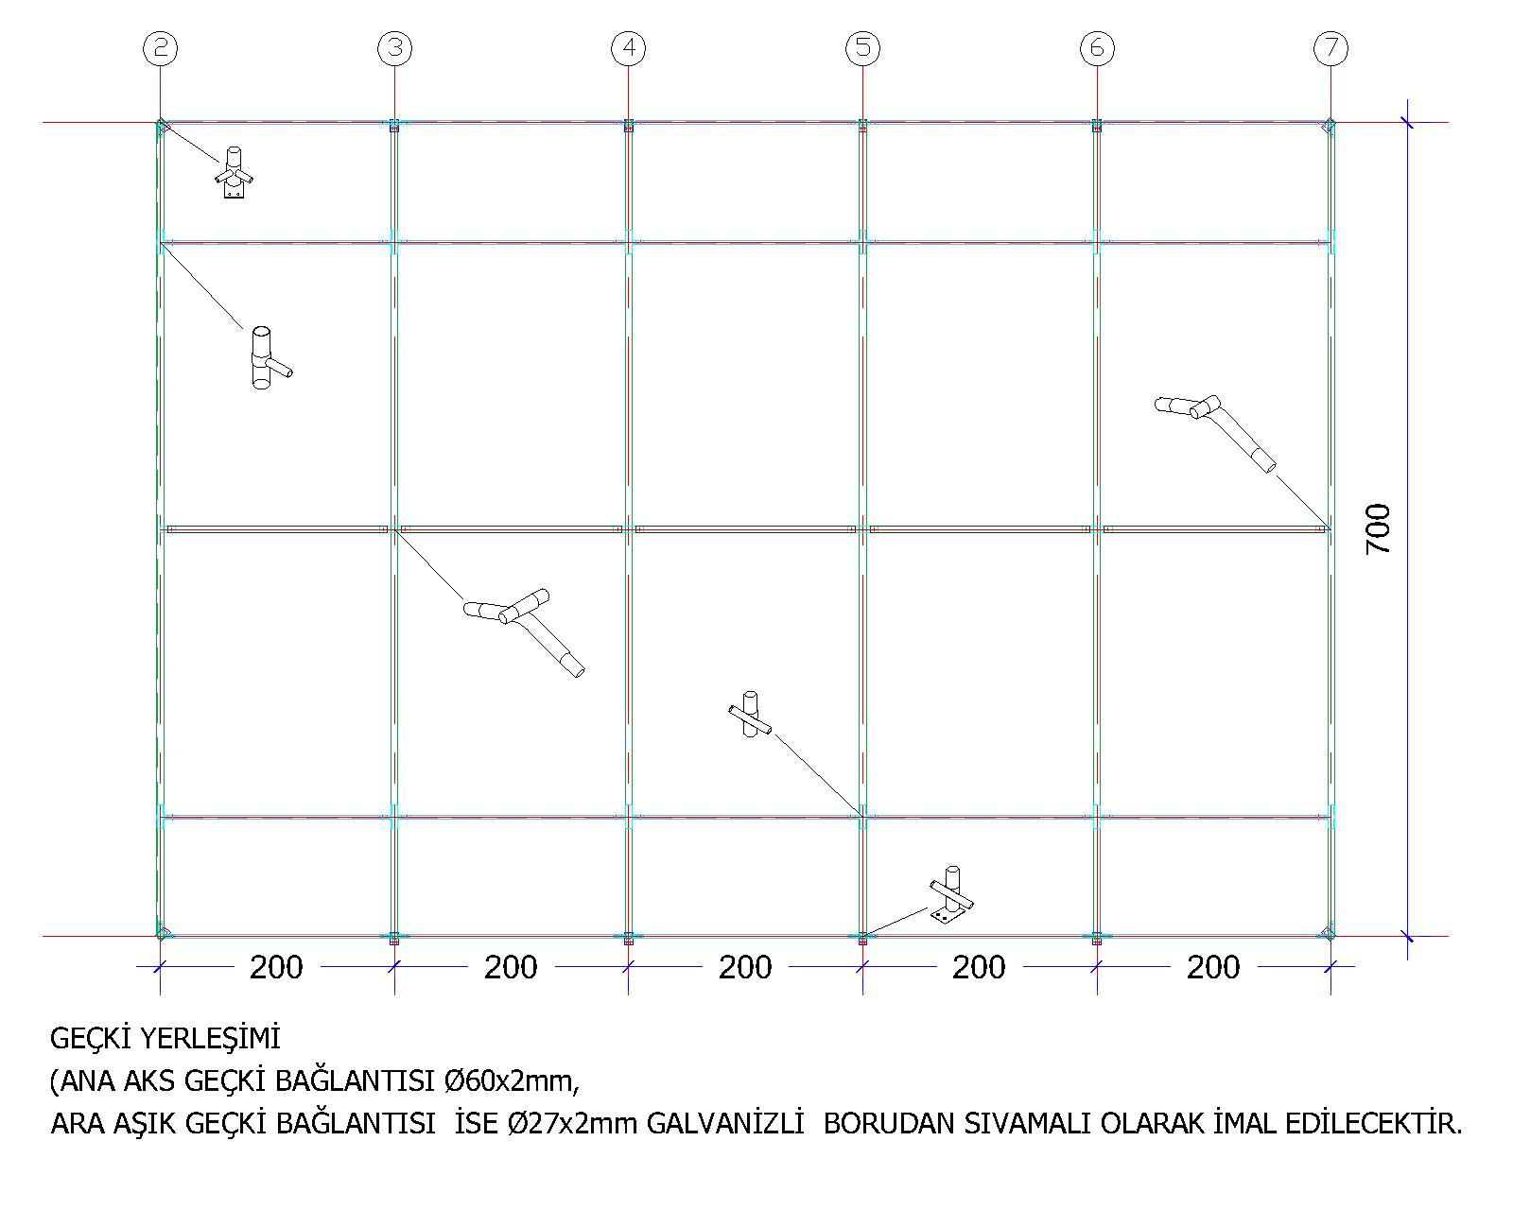

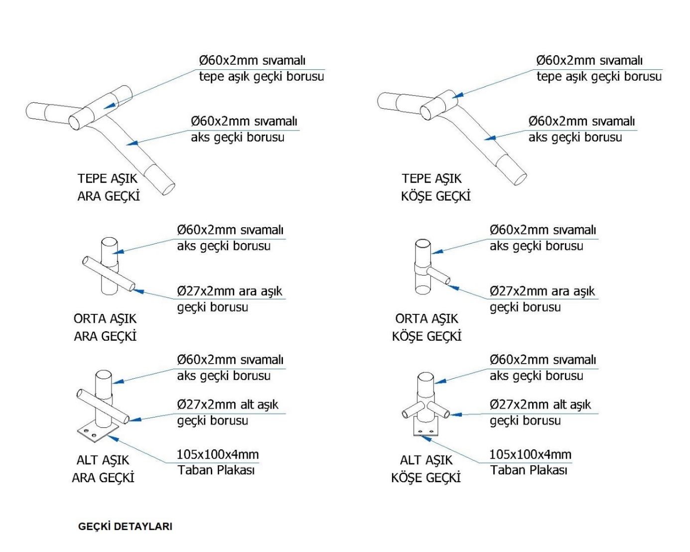

- GENEL HUSUSLAR

- Çadır gerektiği zaman sökülerek tekrar kurulabilir, büyütülüp, küçültülebilir yapıda olacaktır.
- Çadır sökülüp ve taşınma esnasında zayiat oluşmayacak şekilde tasarlanacaktır.
- Çadırların tepesinde kar ve rüzgâr güçlendirmesi olarak galvanizli çelik boru kullanılacaktır. Üzerinde kar tutmayacak şekilde ve rüzgâr yüküne dayanıklı olarak tasarlanacaktır.
- Bütün çelik taşıyıcılar sıcak daldırma galvanizli malzemeler kullanılarak imal edilecektir.
- Yüklenici, İdare tarafından verilen formatta malzeme onayı formu hazırlayacak ve ekinde işe başlamadan önce imalat bünyesinde kullanacağı her türlü malzemenin TSE ile kalite belgelerini Kontrol Mühendisine ibraz edecektir.
- Yüklenici, fabrika veya atölyedeki malzeme imalatlarına başlamadan önce Kontrol Mühendisini bilgilendirecektir. Kontrol Mühendisinin uygun gördüğü zamanlarda fabrikada malzeme kontrolü yapılacaktır. Kontrol Mühendisi tarafından uygun görülemeyen malzemeler inşaat bünyesinde kullanılmayacaktır.
- Çadırın toprağa sabitlenebilmesi için, her ayakta ve kapı yanı dikmelerinde galvanizli üçgen kazık, çelik halat bağlantısıyla 50 cm toprak zemine gömülebilecek şekilde tasarım yapılacaktır.
- Çadır ağılın yerleştirileceği zeminin hazırlanması faydalanıcının sorumluluğundadır.
- Çadırın bütün kenarlarında 80 cm etek brandası olacaktır, etek brandasının toprağa gömülmesi için hendeğin kazılması ve etek brandasının dolgusunun yapılması Yüklenicinin sorumluluğunda olacaktır.
- Alın cephelerinde rüzgâr mukavemetini artırmak için tepe K aşığı, akslarda ise tepe aşığının altında destek profili kullanılacaktır.
- Havalandırma bacaları ve pencereler su almayacak şekilde tasarlanacaktır, pencerelerin üst kısımlarında sert PVC veya galvanizli sacdan pencere genişliğinden en az 10 cm daha geniş olacak şekilde yağmur koruması uygulaması yapılacaktır.
- Çadır bünyesinde kullanılan tüm malzemeler için (branda, taşıyıcı sistem, ek parçalar vb.) imalat hatalarına karşı Yüklenici tarafından 2 yıl garanti verilecektir.
- İşin tanımı kısmında belirtilen lokasyonlara toplam 23 adet çadır Yüklenici tarafından kurulacaktır. İdare tarafından talep edilmesi halinde ilgili il sınırları içerisinde mahalle değişikliğine gidilebilir.
- Çadırların kurulumu esnasında gerekli tüm iş güvenliği tedbirleri Yüklenici tarafından alınacaktır.
- Çadırın ön veya yan cephesinde İdare tarafından belirtilecek görünür bir alana, tasarım detayları bilahare iletilecek olan ve üzerinde Bakanlık, IFAD, UNDP ve KDAK Projesi logoları ile birlikte “Bu Çadır Ağıl Tarım ve Orman Bakanlığı tarafından yürütülen Kırsal Dezavantajlı Alanlar Kalkınma Projesi Finansmanı ile yapılmıştır.” ifadesinin yer aldığı 50x90 cm ebatlarındaki etiket, 400 gr/m² PVC brandaya dış ortam koşullarına uygun renkli baskı yapılarak ana brandaya sıcak kaynak yöntemiyle yapıştırılacaktır.
- Çadırın her iki yan cephesinde pencerelerle tepe mahyası arasında Bakanlık, IFAD, UNDP ve KDAK Projesi logoları 400 gr/m² PVC brandaya renkli baskı yapılarak sıcak kaynak yöntemiyle ana brandaya yapıştırılacaktır. Bakanlık logosunun yüksekliği: 47 cm, IFAD logosunun yüksekliği: 42 cm, UNDP logosunun yüksekliği: 42 cm, KDAKP logosunun yüksekliği: 42 cm olacaktır.
- Yüklenici sözleşme tarihinden itibaren 5 (beş) iş günü içerisinde iş programını hazırlayarak İdareye sunacaktır. İş programında malzeme tedarik süreleri, imalat planlaması, nakliye planlaması ve montaj planlaması aşamaları dahil olmak üzere tüm süreçler ayrıntılı olarak tanımlanacaktır.
- Bu sözleşme bünyesinde hiçbir imalat için herhangi bir nakliye bedeli (malzeme temini için yapılacak taşımalar ile tesis içi yatay veya düşey taşımalar, saha için taşımalar vb.) veya nakliye zorluğu ve kurulum bedeli ödemesi yapılmayacaktır. Bu işlerle ilgili bedeller teklif edilen anahtar teslim fiyata her bir çadır için eşit bir şekilde dahil edilmiş kabul edilecektir.
- İşin süresi sözleşme tarihinden itibaren 150 takvim günüdür.
- DİĞER HUSUSLAR
  - Teknik şartname ve eklerinde değinilmeyen, ancak işin tekniği ve sistemin fonksiyonel çalışması ve sorunsuz bir işletmenin tesisi açısından sistemde bulunması gereken her türlü asli ve yardımcı tüm ekipmanlar ile yapılması zorunlu olan tüm işler İdarenin lehine olan hususlar olarak kabul edilip ihale bedeli içinde İdareden herhangi bir ücret talep edilmeyecektir.
  - Teknik şartnamede belirtilen iş ve grupların dışında, teknik şartname ve sözleşme eklerinde bahsi geçmeyen ancak işin bünyesi içinde yapılması zorunlu olan, her tür yardımcı malzemenin, temini, nakliyesi genel gider ve karları teklif edilen bedelin içinde olup, söz konusu işler firmaya ait olacaktır.
  - Teklif veren isteklilerin çadırlara ait ilgili üretici firmaya ait; Kapasite Raporunu ve İmalat Belgesini sözleşme imza aşamasında sunması gerekmektedir.
  - Yüklenici teslim sürecinde iş güvenliği yasalarına uygunluğunu sağlayacaktır.

